Экстремизм - это

необъявленная война внутри одного государства
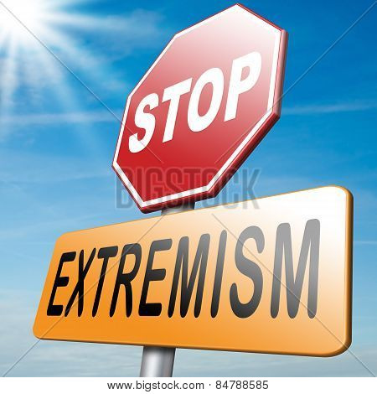

«…Человек, ненавидящий другой народ, не любит и свой собственный...»
Н.А. Добролюбов

.

Николай Александрович Добролюбов

Пенза 2015

Основные понятия:
Экстремизм – приверженность к крайним взглядам и мерам, социально-политическое явление, представляющее серьезную угрозу безопасности государства.
Экстремизм - причинение вреда человеку на национальной, религиозной, политической или социальной почве, политическая деятельность, направленная на изменение государственного строя, разрушение государственной целостности, отделение какого-либо народа, нации или группы населения.
Экстремизм представляет собой совокупность различных крайних форм политической борьбы, которые проявляются в сепаратизме (этническом, национальном, региональном и др.), территориальном экспансионизме, расизме, апартеиде, ксенофобии, антисемитизме, национализме, шовинизме, фашизме, этнофобии, всех видах дискриминации и иных проявлениях нетерпимости.
Экстремистская деятельность – это деятельность по планированию, организации, подготовке и совершению действий, направленных на: насильственное изменение основ конституционного строя и нарушение целостности РФ; подрыв безопасности РФ; захват или присвоение властных полномочий; создание незаконных вооруженных формирований; осуществление террористической деятельности.
Крайними насильственными формами проявления всех видов экстремизма является терроризм.
«Экстремизм – первый шаг к терроризму…
Терроризм – система самоуничтожения человечества
Стал экстремистом – запустил систему
Задумайся…».
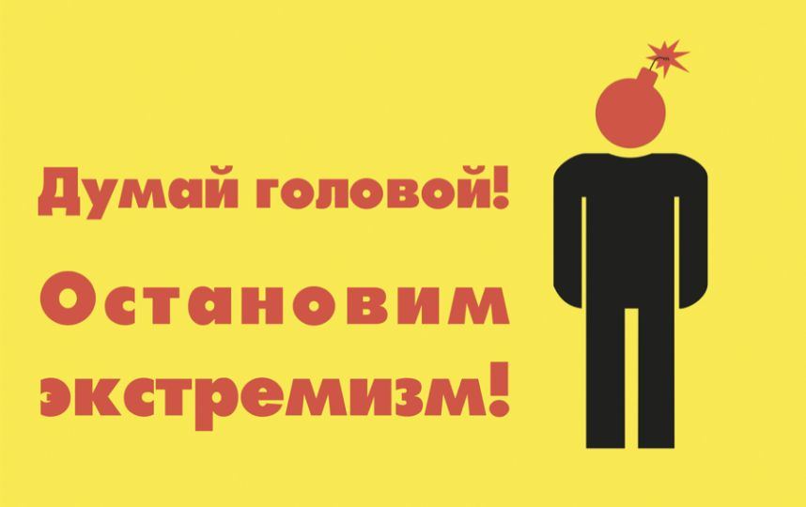

Уголовная ответственность за совершение преступлений экстремистской направленности
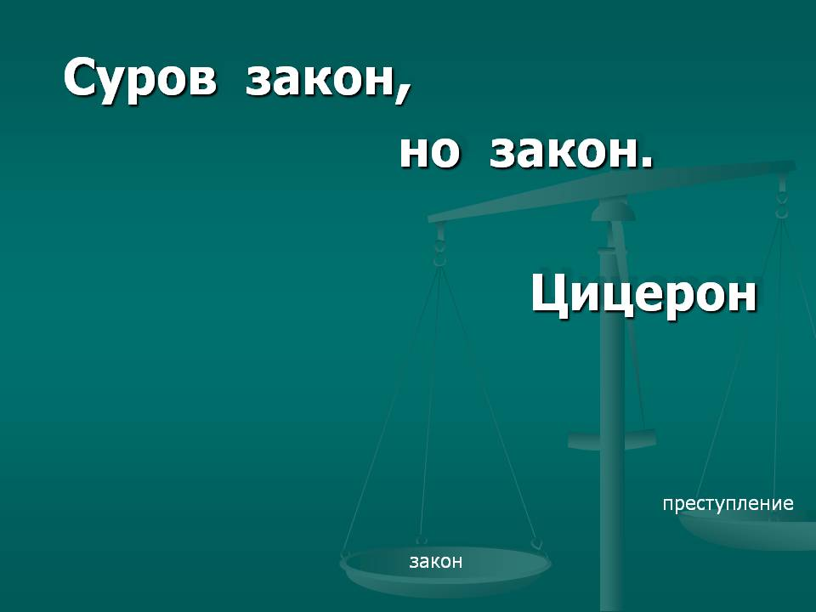 | В России  существует система законодательства, направленного  на противодействие экстремистской деятельности:
- Конституция Российской Федерации, запрещающая пропаганду или агитацию, возбуждающую социальную, расовую, национальную или религиозную ненависть или вражду, а также создание и деятельность общественных объединений, цели или действия которых направлены на насильственное изменение основ конституционного строя и нарушение целостности Российской Федерации, подрыв безопасности государства, создание вооруженных формирований, разжигание социальной, расовой, национальной и религиозной розни (ст.ст.13,29)
-Федеральный закон «О противодействии экстремистской деятельности».
Круг экстремистских преступлений достаточно широк.
I. преступления против личности, совершенные по мотивам политической, идеологической, расовой, национальной или религиозной ненависти или вражды, либо по мотивам ненависти или вражды в отношении какой-либо социальной группы, в их числе: 1. убийство; 2. умышленное причинение тяжкого вреда здоровью; 3. умышленное причинение средней тяжести вреда здоровью; 4. умышленное причинение легкого вреда здоровью; 5. побои; 6. истязание; 7. угроза убийством или причинением тяжкого вреда здоровью.
II. Преступления против конституционных прав и свобод человека и гражданина:
1. нарушение равенства прав и свобод человека (дискриминация);
2. нарушение права на свободу совести и вероисповеданий;
3. воспрепятствование проведению собрания, митинга, демонстрации, шествия, пикетирования или участию в них.

Свастика - простая символика или оскорбление памяти Победы русского народа над фашизмом...?
Свастика была утверждена А. Гитлером летом 1920 года как символ национал-социалистической рабочей партии. По его мнению, она символизировала «борьбу за торжество арийской расы» и представляла собой четырехконечный крест с концами, направленными в правую сторону и повернутыми на 45 градусов, помещенный в белый круг на красном фоне.
В Российской Федерации административное наказание за пропаганду либо публичное демонстрирование нацистской атрибутики или символики, либо атрибутики или символики, сходных с нацистской атрибутикой или символикой до степени смешения, либо атрибутики или символики экстремистских организаций, либо иных атрибутики или символики, пропаганда либо публичное демонстрирование которых запрещены федеральными законами предусмотрено статьей 20.3 КоАП РФ и влечет наложение административного штрафа на граждан в размере от одной тысячи до двух тысяч рублей, либо административный арест на срок до пятнадцати суток; на должностных лиц - от одной тысячи до четырех тысяч рублей; на юридических лиц - от десяти тысяч до пятидесяти тысяч рублей.
Изготовление или сбыт в целях пропаганды либо приобретение в целях сбыта или пропаганды такой символики влечет административный штраф для граждан в размере от одной тысячи до двух тысяч пятисот; для должностных лиц - от двух тысяч до пяти тысяч; для юридических лиц - от двадцати тысяч до ста тысяч рублей.
Важно, что под публичным демонстрированием следует также понимать размещение такой символики в свободном доступе сети интернет (социальных сетях, форумах, электронных журналах и т.д.) !
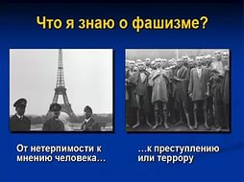
III. Экстремистскими преступлениями являются преступления против общественной безопасности и общественной нравственности, а также безопасности государства:
1. Хулиганство, совершенное по мотивам политической, расовой, национальной или религиозной ненависти или вражды или по мотивам ненависти или вражды в отношении какой-либо социальной группы – ст.213 УК РФ.
2. Вандализм, совершенный по тем же мотивам (осквернение сооружений и зданий, порча имущества) - ст. 214 УК РФ.
3. Надругательство над телами умерших и местами их захоронения, совершенное по указанным мотивам – ст. 244 УК РФ.
4. Возбуждение ненависти либо вражды, а равно унижение человеческого достоинства по указанным мотивам – ст. 282 УК РФ.
5. Организация экстремистского сообщества – ст. 282.1 УК РФ.
6. Организация деятельности экстремистской организации – ст. 282.2 УК РФ.
7. Финансирование экстремистской деятельности – ст. 282.3 УК РФ.
8. Публичные призывы к осуществлению экстремистской деятельности – ст.280 УК РФ.
9. Публичные призывы к осуществлению действий, направленных на нарушение территориальной целостности Российской Федерации – ст. 280.1.УК РФ.
10. Массовые беспорядки - ст.212 УК РФ.
IV. Преступления против мира и безопасности человечества: геноцид (ст.357 УК РФ), и др.
По общему правилу к уголовной ответственности привлекаются лица, достигшие возраста 16 лет. Однако за некоторые, особенно тяжкие преступления (убийство, хулиганство при отягчающих обстоятельствах, причинение тяжкого и среднего вреда здоровью и некоторые другие) ответственность несут граждане, достигшие 14 лет.
Степень уголовной ответственности зависит от степени тяжести преступления – штраф от ста тысяч рублей до лишения свободы (от шести месяцев до пожизненного заключения).

Вторая мировая война унесла более 70 миллионов человеческих жизней.
Одерживая победу над фашистами, наши отцы и деды мечтали и верили, что после чудовищной войны на планете не будет больше насилия и геноцида. Победа была одержана, но сегодня все чаще вновь звучат националистические лозунги, интернет пестрит фашистской символикой, а лидеры экстремистских организаций цитируют своего кумира Гитлера, прикрываясь псевдопатриотическими идеалами…
Но ветераны Великой Отечественной Войны по-прежнему сильны в своих убеждениях, а их слова, как напоминание о том, что никогда не должно быть забыто:
«Это, что ли, призыв к славянам сегодняшнего дня взять на вооружение свастику в виде герба? – В этом заложена гниль, скрыто пропагандирующая экстремизм… У многих людей свастика ассоциируется с фашизмом и Гитлером. Так оно и есть, часть людей, к счастью, живущих сегодня, видели зловещий знак на самолетах, танках, на предметах ношения фашистской формы одежды и т.п. С этим знаком у нашего народа своя история, он нам неприемлем…»
(источник: http://uralbank.info/news/news_035.php )
"Трудно представить, что кто-то из наших правнуков, ради которых мы и проливали свою кровь, решится на такое, - Это издержки воспитания и искажение истории отдельными личностями, о которых говорил наш президент, превращают часть молодого поколения в нравственных уродов."
(источник: http://izvestia.ru/news/350950 )
Ежегодно во второе воскресенье сентября отмечают день памяти жертв фашизма… | 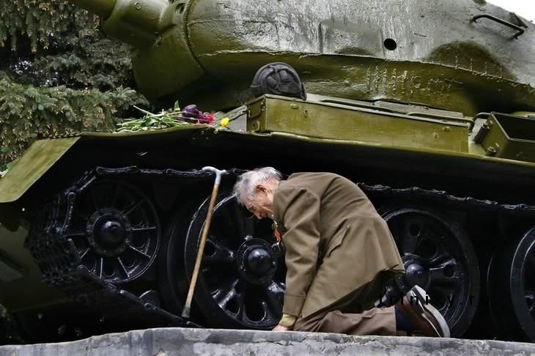
Прояви уважение-откажизь от символов фашизма!

Фашизм - это форма проявления экстемизма.
Фашизм - это идеология и практика, утверждающие превосходство и исключительность определенной нации или расы и направленные на разжигание национальной нетерпимости, дискриминацию, применение насилия и терроризма, установления культа вождя.
Национализм – это форма общественного единства, основанная на идее национального превосходства и национальной исключительности.
Мы интересны друг другу, потому что мы разные! 
Расизм – это совокупность концепций, основу которых составляют положения о физической и психической неравноценности человеческих рас и о решающем влиянии расовых различий на историю и культуру человеческого общества.
Патриотизм – это любовь к своей стране.
Настоящий патриот никогда не станет экстремистом.
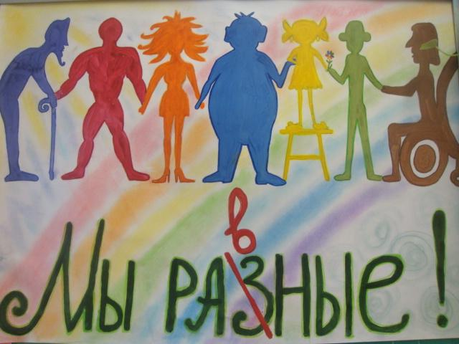
История возникновения
экстремизма в России
Экстремизм, как массовое явление, начал распространяться в России в 90-х гг. XX века в основном в среде молодежи из малообеспеченных семей, которая под лозунгами борьбы за «чистоту нации», «освобождение русского народа» и т.д., объединялась (обычно по территориальному принципу) в группы. Чаще подобные группировки занимались избиением представителей иных национальностей, мелким хулиганством и вандализмом.
Психологический портрет экстремиста:
- Низкий интеллект
- Искаженное представление об историческом прошлом
- Ранняя психологическая травма
- Низкий образовательный уровень
- Внушаемость
- Отсутствие критического мышления
Роль и значение экстремизма оказались недооцененными, что во многом способствовало появлению целой серии трагических событий последнего времени, участниками и жертвами которых стали тысячи невинных люди.

Подарите нашим детям мир…
мир без нацизма, террора и войн!


Что можешь сделать ты?
- Не попадись на яркие выкрики экстремистов,
больше думай своей головой!

- Критически подходи к заманчивым предложениям в сети Интернет - это может быть вербовкой в ряды экстремистских и террористических организаций!
- Решай конфликты мирно!
- Найди конструктивный способ принести пользу своей Родине: отдай дань уважения поколению, которое подарило тебе жизнь: вступай в поисковые отряды, возьми шефство над ветераном, живущим по соседству, говори грамотно (уважение к языку – основа любви к Родине), береги свою родную землю: организуй акцию по очистке своего города от мусора, посади дерево и т.д.

 | У вас возникли вопросы?  Вас вовлекают в экстремистскую деятельность?  Звоните –  8412599-244
Мы за Мир без экстремизма !

